МИНОБРНАУКИ РОССИИ
Федеральное государственное бюджетное образовательное учреждение
высшего образования
«МИРЭА – Российский технологический университет»
РТУ МИРЭА
Институт Информационных технологий

Кафедра Математического обеспечения и стандартизации информационных технологий

Отчет по практической работе №2

по дисциплине «Разработка мобильных приложений»

Выполнили:  Студенты группы ИКБО-20-23 | Кузнецов Л.А.
Проверил:  Старший преподаватель кафедры МОСИТ | Шешуков Л.С.

Москва 2025 г.
СОДЕРЖАНИЕ
1 ТЕОРЕТИЧЕСКАЯ ЧАСТЬ 3
1.1 Активность 3
1.2 Логирование 5
1.3 Взаимодействие с элементами пользовательского интерфейса 8
1.4 Переход между экранами 12
1.5 Передача данных между Activity 16
2 ПРАКТИЧЕСКАЯ ЧАСТЬ 19
2.1 Отслеживание жизненного цикла активности при помощи логирования 19
2.1.1 Реализация логирования в методах жизненного цикла 19
2.1.2 Тестирование отслеживания жизненного цикла активности 23
2.2 Переход на другую активность 26
2.2.1 Создание разметки первой активности 26
2.2.2 Создание второй активности и её разметки 29
2.2.3 Реализация перехода на другую активность 31
2.2.4 Реализация передачи данных из первой активности во вторую 33
ЗАКЛЮЧЕНИЕ 37

1 ТЕОРЕТИЧЕСКАЯ ЧАСТЬ

1.1 Активность
Активность в Android — это основной компонент приложения, который предоставляет интерфейс для взаимодействия пользователя с приложением. Она действует как одно «окно» в пользовательском интерфейсе, через которое пользователь может взаимодействовать с приложением, например, вводить данные, просматривать информацию или выполнять другие действия.
Каждая активность обычно заполняется различными элементами управления, такими как кнопки, текстовые поля, изображения и другие виджеты, которые обеспечивают функциональность приложения. В Android каждая активность имеет свой жизненный цикл, который управляется операционной системой (рисунок 1.1.1).
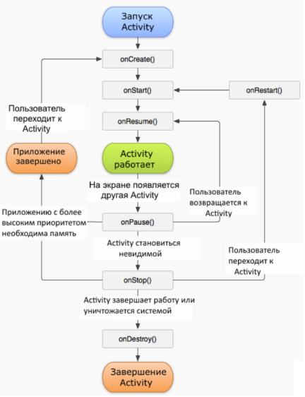
Рисунок 1.1.1 — Жизненный цикл активности
Первым методом в жизненном цикле активности является "onCreate()". Этот метод вызывается при первоначальном создании активности. Здесь разработчики обычно размещают код для инициализации, который нужно выполнить один раз: настройка пользовательского интерфейса, инициализация данных и состояния активности. После "onCreate()", активность переходит в состояние "onStart()".
Метод "onStart()" вызывается, когда активность становится видимой для пользователя. В этом методе можно производить подготовительные действия, чтобы активность была готова к взаимодействию с пользователем. После "onStart()", следующим шагом в жизненном цикле является "onResume()".
"onResume()" активируется, когда активность готова начать взаимодействие с пользователем. На этом этапе активность находится на переднем плане и может принимать пользовательский ввод. Это идеальное место для запуска анимаций или выполнения вычислений, необходимых для интерфейса.
Когда активность переходит в фоновый режим, вызывается метод "onPause()". Этот метод используется для приостановки операций, которые не должны продолжаться, пока активность не находится на переднем плане. Это включает в себя остановку анимаций, приостановку выполнения сложных вычислений или освобождение системных ресурсов.
Если активность становится полностью невидимой для пользователя, система вызывает "onStop()". В этом методе следует останавливать более сложные операции, которые ненужны или неэффективны, когда активность не видна. Если активность снова станет видимой, вызывается "onRestart()", что означает возврат к "onStart()".
Метод "onRestart()" используется для перезапуска операций, которые были остановлены или приостановлены в "onStop()". Он подготавливает активность к повторному запуску и восстановлению её работы.
Наконец, "onDestroy()" вызывается при уничтожении активности. Этот метод используется для окончательной очистки ресурсов и сохранения данных, если это необходимо. Это последний вызов в жизненном цикле активности, после которого активность полностью уничтожается системой.
Для того чтобы лучше разобраться в работе методов жизненного цикла применим логирование.

1.2 Логирование
Логирование — это ключевой аспект разработки приложений, который позволяет разработчикам отслеживать работу приложения и диагностировать возможные проблемы. В Android предусмотрены два основных способа логирования: использование класса Log и отображение всплывающих сообщений с помощью Toast.
Класс Log в Android используется для записи отладочной информации.
Log предоставляет различные уровни логирования, такие как DEBUG (отладка), ERROR (ошибка), INFO (информация), VERBOSE (подробности) и WARN (предупреждение) и запоминается по первым буквам, позволяя разработчикам классифицировать важность сообщений. Приведём пример записи лога информационного сообщения с пользовательским тегом "MyAppTag" для идентификации (рисунок 1.2.1).
Рисунок 1.2.1 — Пример записи лога
Пользовательский тег также можно определить один для всего приложения через перемененную (рисунок 1.2.2).
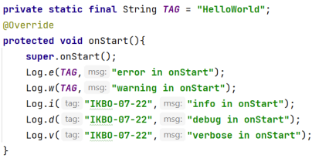
Рисунок 1.2.2 — Определение пользовательского тега для всего приложения
Сообщения, залогированные с помощью Log, выводятся в панели Logcat, инструменте для просмотра логов, доступном в среде разработки Android Studio (рисунок 1.2.3).
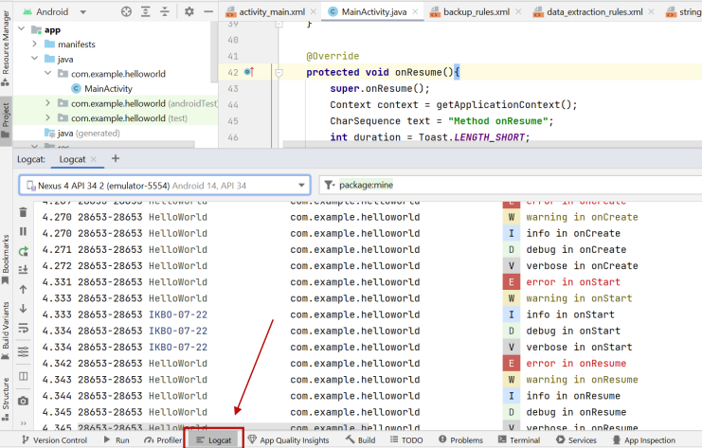
Рисунок 1.2.3 — Панель Logcat
С другой стороны, Toast в Android предназначен для отображения коротких всплывающих сообщений пользователю. Эти сообщения автоматически исчезают после небольшого промежутка времени и не требуют активного взаимодействия пользователя. Toast является эффективным способом для отображения простых уведомлений, таких как подтверждение выполнения какого-либо действия. Приведём пример использования Toast, где где "Текст сообщения" — это содержание уведомления, а Toast.LENGTH_SHORT указывает на короткую продолжительность его отображения (рисунки 1.2.4).
Рисунок 1.2.4 — Пример создания сообщения с помощью Toast
Приведём еще один пример создания и отображения Toast (рисунки 1.2.5–1.2.6).
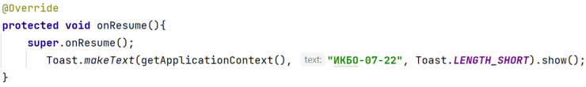
Рисунок 1.2.5 — Создание сообщения с помощью Toast
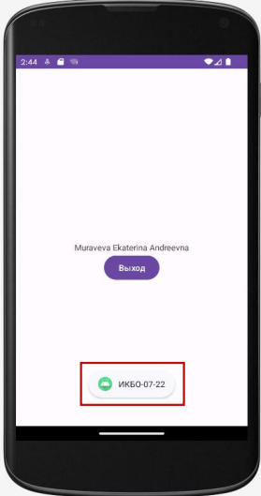
Рисунок 1.2.6 — Отображение созданного Toast-сообщения
Главное отличие между Log и Toast заключается в их целях и способах использования. Log ориентирован на логирование информации для разработчиков и отладку приложения, при этом сообщения Log видны только в Logcat и не отображаются в пользовательском интерфейсе приложения. В отличие от этого, Toast предназначен для взаимодействия с пользователем, показывая короткие информационные сообщения непосредственно в интерфейсе приложения. Также важно отметить, что сообщения Log могут сохраняться в Logcat в течение длительного времени, в то время как Toast отображается только на ограниченный период и затем автоматически исчезает.

1.3 Взаимодействие с элементами пользовательского интерфейса
Взаимодействие с элементами пользовательского интерфейса в приложениях для Android, осуществляется посредством специализированных методов и механизмов. Задать метод обработчик события можно двумя способами:
- декларативно, при помощи атрибута кнопки onClick,
- программно, в коде вашего приложения используя метод. устанавливающий обработчик событий для кнопки setOnClickListener().
При программном варианте задания обработчика события два основных метода, которые играют ключевую роль в этом процессе, это "findViewById" и "setOnClickListener".
findViewById — это метод, используемый для получения ссылки на виджет по его идентификатору. Каждый элемент интерфейса в XML-разметке имеет уникальный ID, который используется в коде для обращения к этому элементу (рисунок 1.3.1).
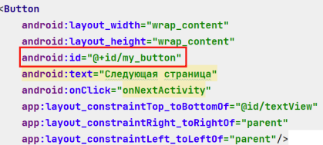
Рисунок 1.3.1 — Пример id элемента
Например, если в XML есть кнопка с идентификатором @+id/my_button, то для получения ссылки на эту кнопку в Java используется следующий код, представленный на рисунке 1.3.2.
Рисунок 1.3.2 — Получение ссылки на кнопку по её id
После получения ссылки на элемент интерфейса можно взаимодействовать с ним, изменяя его свойства, вызывая методы и так далее.
В свою очередь, "setOnClickListener" — это метод, который используется для установки обработчика нажатий на виджет, например, на кнопку. После того как кнопка найдена с помощью "findViewById", можно установить для неё слушатель нажатий. Этот слушатель определяет действия, которые будут выполняться при нажатии на кнопку (рисунок 1.3.3).
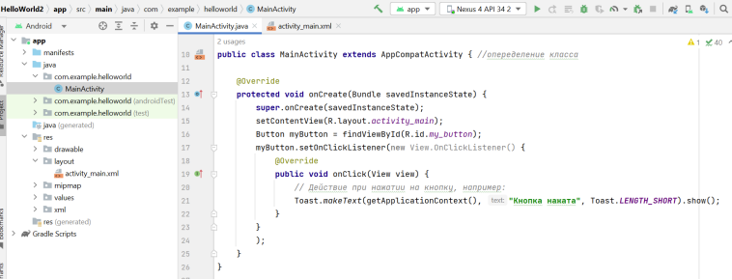
Рисунок 1.3.3 — Пример создания обработчика событий
В этом примере при нажатии на кнопку на экране появится короткое сообщение Toast с текстом «Кнопка нажата» (рисунок 1.3.4).
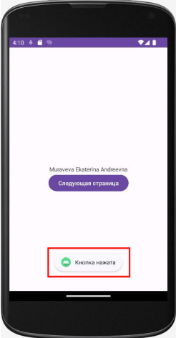
Рисунок 1.3.4 — Демонстрация работы обработчика событий
Таким образом, "setOnClickListener" позволяет определить интерактивное поведение элементов пользовательского интерфейса, реагирующее на действия пользователя. Так же одним из вариантов того, что можно разместить в слушателе нажатий, является переход между разными экранами в приложении.
Использование атрибута onClick – это относительно новый способ для взаимодействия с элементами пользовательского интерфейса, специально разработанный для Android (рисунок 1.3.5).
Рисунок 1.3.5 — Назначение обработчика клика в XML
Далее нужно прописать в классе активности придуманное вами имя метода, который будет обрабатывать нажатие. Метод должен быть открытым (public) и с одним параметром, использующим объект View (рисунок 1.3.6).
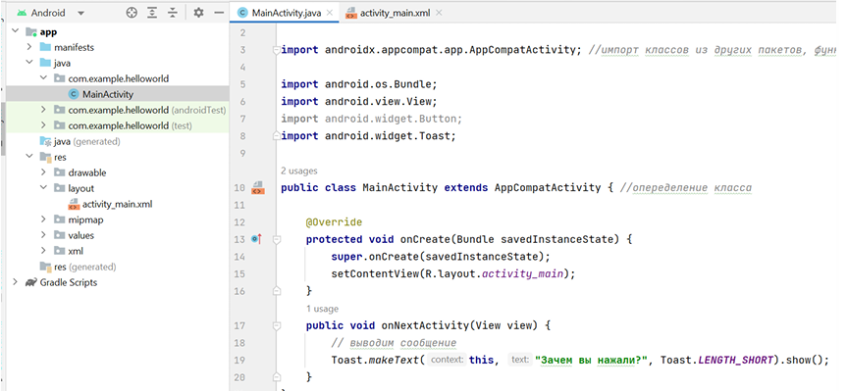
Рисунок 1.3.6 — Описание обработчика события onClick в Java
Когда пользователь нажимает на кнопку, то вызывается метод onNextActivity(), который в свою очередь генерирует всплывающее сообщение (рисунок 1.3.7).
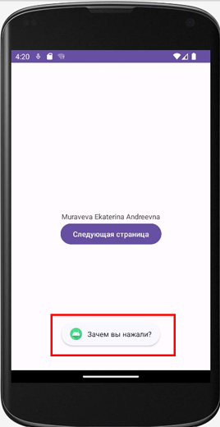
Рисунок 1.3.7 — Результат работы обработчика событий
Обратите внимание, что при подобном подходе вам не придётся даже объявлять кнопку через конструкцию Button myButton = findViewById(R.id.my_button), так как Android сама поймёт, что к чему. Данный способ применим не только к кнопке, но и к другим элементам и позволяет сократить количество строк кода.

1.4 Переход между экранами
В Android-приложениях часто используется несколько активностей, каждая из которых представляет собой отдельный экран или пользовательский интерфейс. Для создания новой активности в Android Studio необходимо выполнить несколько шагов.
Во-первых, в проекте нужно создать новый класс активности. Это можно сделать, нажав на модуль "app", затем в верней панели выбрав "File" → "New" → "Activity" и затем выбрав тип активности, например "Empty Views Activity" либо нажать правой кнопкой мыши на "java"→ "New" → "Activity" (рисунки 1.4.1–1.4.2).
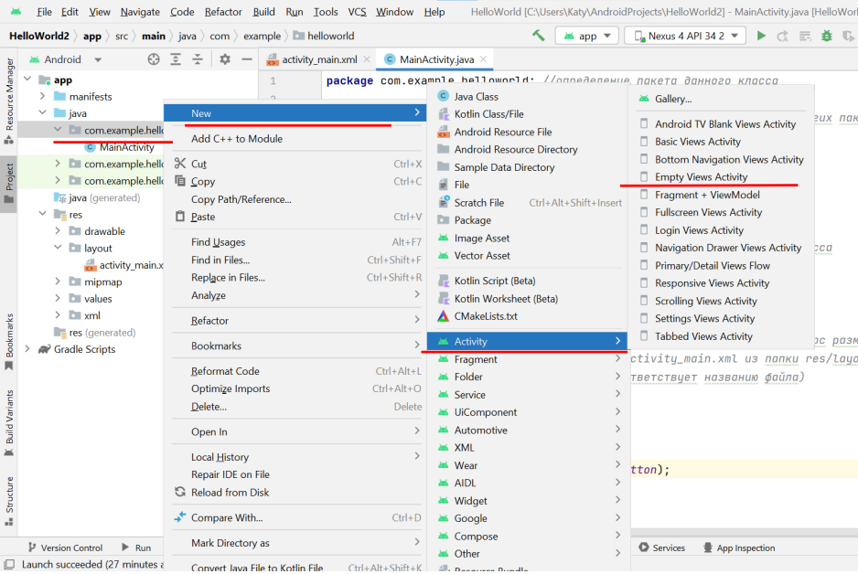
Рисунок 1.4.1 — Создание новой activity
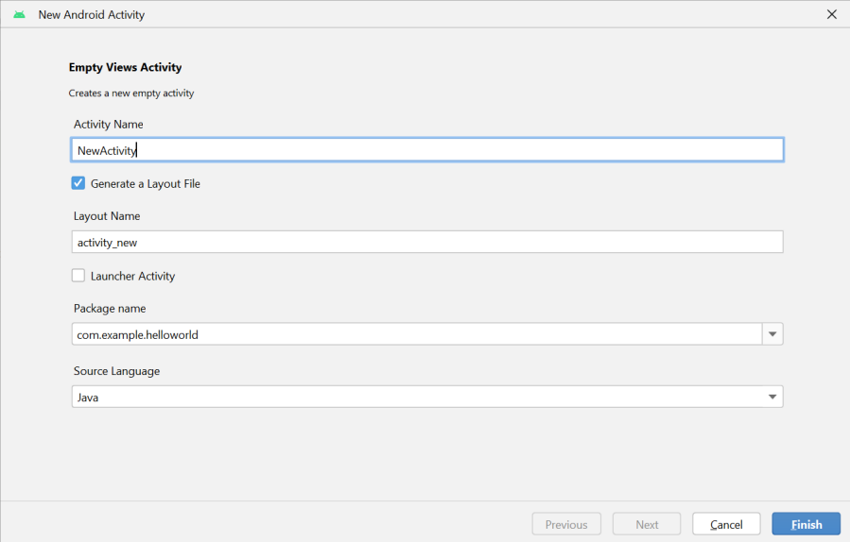
Рисунок 1.4.2 — Первичная настройка при создании новой activity
Android Studio сгенерирует необходимые файлы и ресурсы, такие как файл разметки XML для интерфейса и Java класс для логики активности (рисунок 1.4.3).
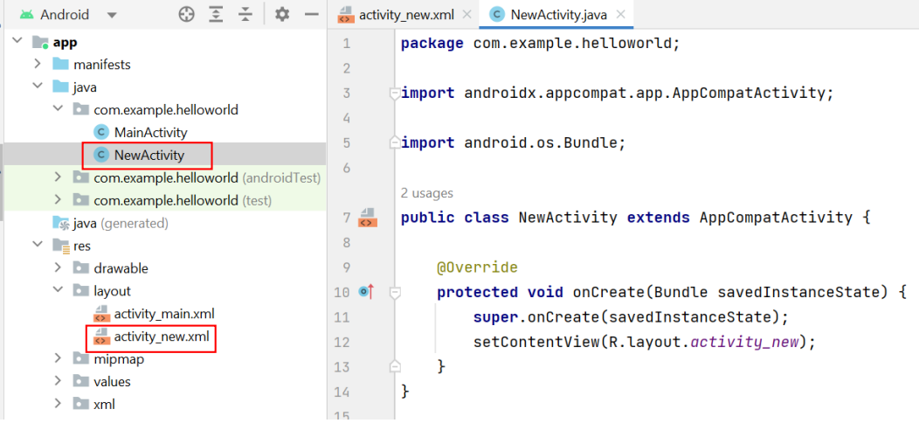
Рисунок 1.4.3 — Сгенерированные файлы, связанные с новой activity
Переход между разными экранами в приложениях Android осуществляется при помощи механизма, называемого "Intent"(или намерение). Это основная концепция в Android, которая играет важную роль в обеспечении взаимодействия между различными компонентами приложения, в том числе активностями, которые представляют собой отдельные экраны в приложении.
Intent можно описать как сообщение или запрос, который указывает на намерение выполнить определенное действие. В контексте перехода между экранами, Intent используется для запуска новой активности. Он не только указывает системе, что нужно перейти на другой экран, но и может переносить информацию от одного экрана к другому. Например, если приложение содержит список элементов и детальный просмотр каждого элемента на отдельном экране, Intent может использоваться для запуска активности детального просмотра и передачи данных о выбранном элементе.
Создание Intent включает в себя указание контекста (например, текущей активности) и класса активности, которую необходимо запустить. Пример создания Intent для запуска новой активности представлен на рисунке 1.4.4.
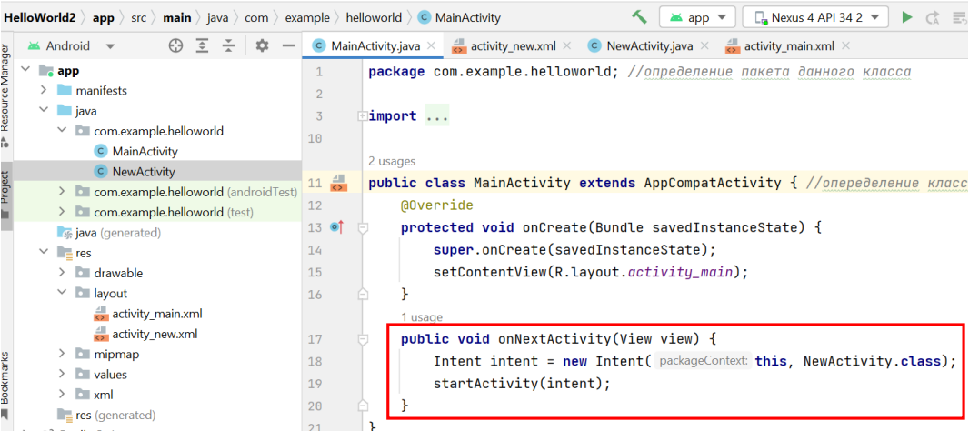
Рисунок 1.4.4 — Пример создания Intent для запуска новой активности
Здесь "this" обозначает текущую активность, а "NewActivity" — созданную ранее активность, которую нужно запустить, далее метод "startActivity", начинает выполнение действия, определенного в объекте Intent. По выполнении этой строки, система Android обрабатывает Intent и запускает активность, указанную в нем. Это приводит к переключению пользовательского интерфейса с текущей активности на интерфейс новой активности "NewActivity" (рисунок 1.4.5).
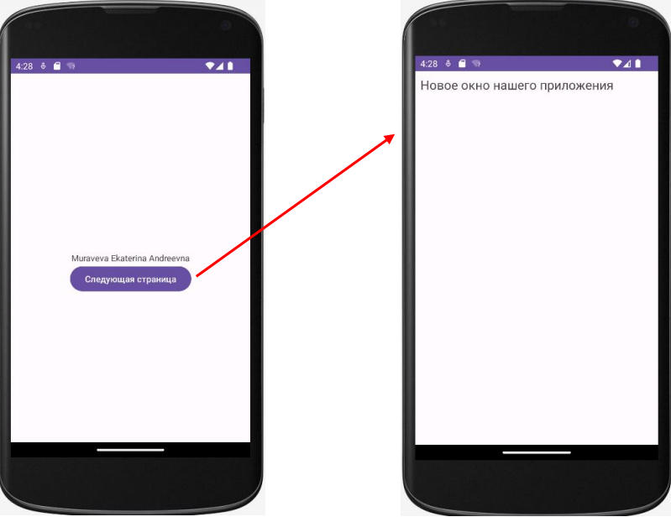
Рисунок 1.4.5 — Переход от одной activity к другой
Таким образом, использование нескольких активностей и механизма Intent позволяет создавать многоуровневые и взаимосвязанные пользовательские интерфейсы в Android-приложениях.

1.5 Передача данных между Activity
Простой запуск Activity может быть недостаточен для разработки целых приложений и в определенный момент может понадобиться передать некоторые данные как в открываемое Activity, так и обратно.
В этом случае нужно задействовать специальную область extraData, который имеется у класса Intent.
Область extraData – это список пар ключ/значение, который передаётся вместе с намерением. В качестве ключей используются строки, а для значений можно использовать любые примитивные типы данных: String, int, float, double, long, short, byte, char; массивы примитивов, объекты класса Bundle и др.
Для передачи данных в другую активность используется метод putExtra() (рисунок 1.5.1).
Рисунок 1.5.1 — Передача данных в другую активность
Чтобы получить отправленные данные при загрузке NewActivity, можно воспользоваться методом get(), в который передается ключ объекта(рисунок 1.5.2).
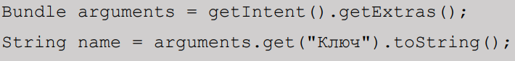
Рисунок 1.5.2 — Получение данных в новой активности
В зависимости от типа отправляемых данных при их получении мы можем использовать ряд методов объекта Bundle. Все они в качестве параметра принимают ключ объекта.
Пусть у нас имеется разметка для ввода двух полей: имени и возраста. Создадим поля и присвоим им идентификаторы name и age соответственно. После этого в файле MainActivity с помощью метода putExtra передаем данные в другую Activity (рисунок 1.5.3).
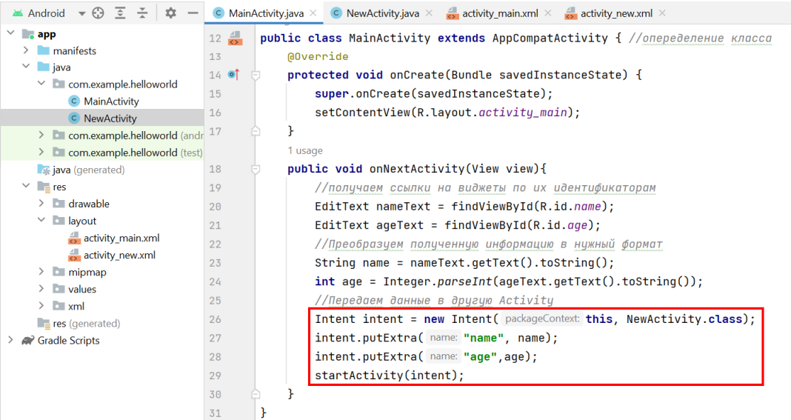
Рисунок 1.5.3 — Передача данных из MainActivity
А в другой NewActivity наоборот получаем отправленные данные с помощью метода get(). Также проверяем, что аргументы имеют хотя бы один символ и не являются пустыми (рисунок 1.5.4).
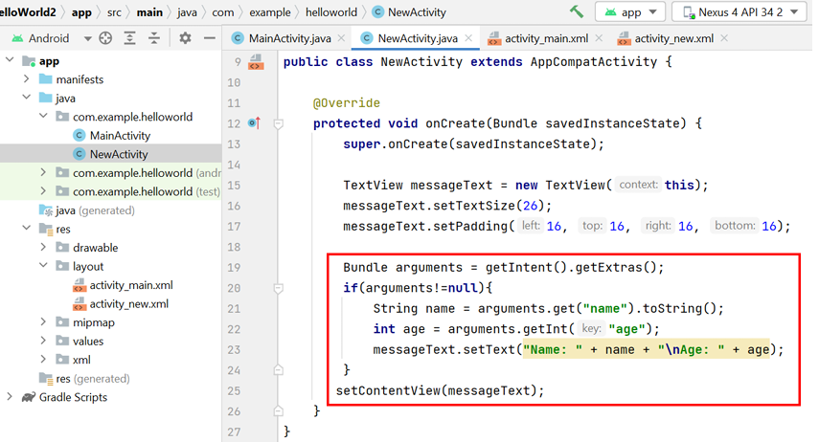
Рисунок 1.5.4 — Получение данных в NewActivity
В результате передаем введенные данные из одного окна в другое (рисунок 1.5.5).
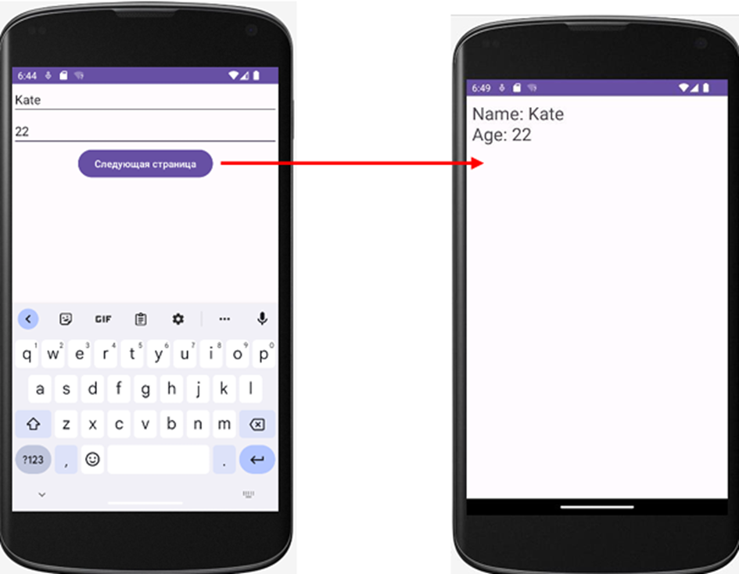
Рисунок 1.5.5 — Результат передачи данных из одного окна в другое

2 ПРАКТИЧЕСКАЯ ЧАСТЬ

2.1 Отслеживание жизненного цикла активности при помощи логирования

2.1.1 Реализация логирования в методах жизненного цикла
Для создания проекта был выбран шаблон "Empty Views Activity", поскольку его более чем достаточно для решения поставленной задачи. (рисунок 2.1.1.1).
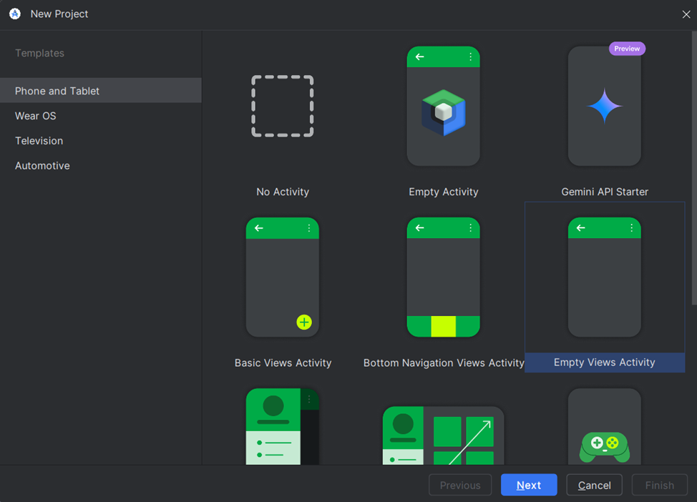
Рисунок 2.1.1.1 — Выбор шаблона проекта в Android Studio
MainActivity изначально состоит из метода onCreate(), который устанавливает разметку activity_main, включает поддержку EdgeToEdge и настраивает обработку системных отступов через ViewCompat.setOnApplyWindowInsetsListener() (рисунок 2.1.1.2).

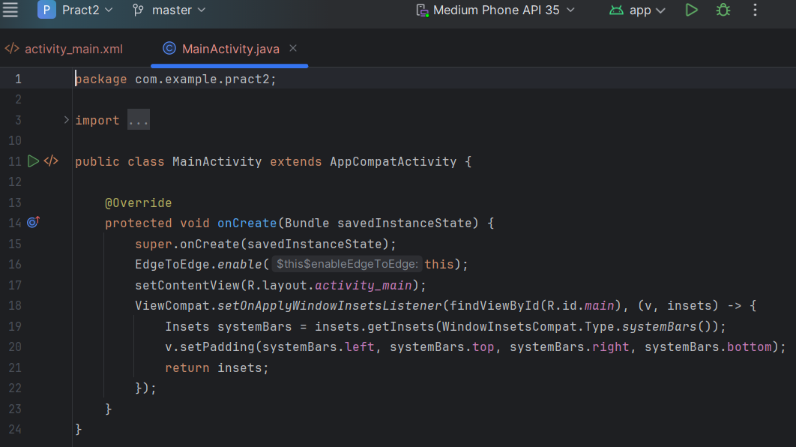
Рисунок 2.1.1.2 — Изначальный вид MainActivity
Определим в поле класса MainActivity пользовательский тег для идентификации сообщений логирования (рисунок 2.1.1.3).
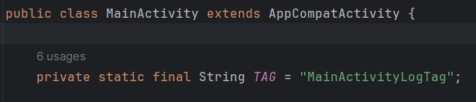
Рисунок 2.1.1.3 — Пользовательский тег для сообщений логирования
Добавим в конец метода onCreate() запись лога с помощью вызова метода Log.i(), где в качестве тега используется ранее объявленное в поле TAG класса MainActivity значение пользовательского тега, а в качестве сообщения используется название метода, то есть "onCreate" (рисунок 2.1.1.4).
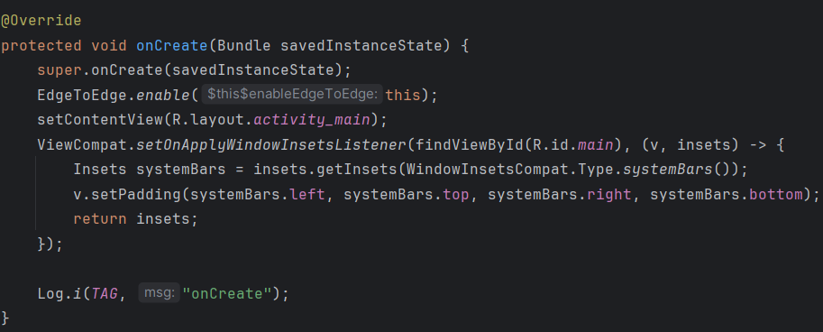
Рисунок 2.1.1.4 — Сообщение логирования в методе onCreate()
Далее необходимо добавить сообщение логирования в методы onCreate(), onStart(), onResume(), onPause(), onStop(), onDestroy(). Воспользуемся возможностями Android Studio и откроем окно выбора методов для определения с помощью сочетания клавиш "Ctrl+O", где с помощью поиска, найдём нужные нам методы (рисунок 2.1.1.5).
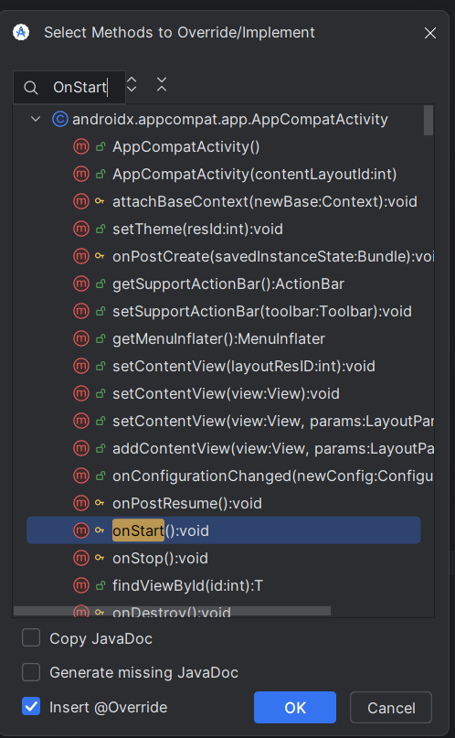
Рисунок 2.1.1.5 — Окно переопределения методов
Android Studio автоматически создаст переопределённый метод, в теле которого находится лишь вызов переопределяемого метода с помощью ключевого слова super (рисунок 2.1.1.6).
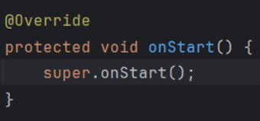
Рисунок 2.1.1.6 — Переопределённый средой разработки Android Studio метод
Добавим в конец тела каждого из таких методов вывод записей лога по аналогии с добавлением записи лога в метод onCreate() (рисунок 2.1.1.7).
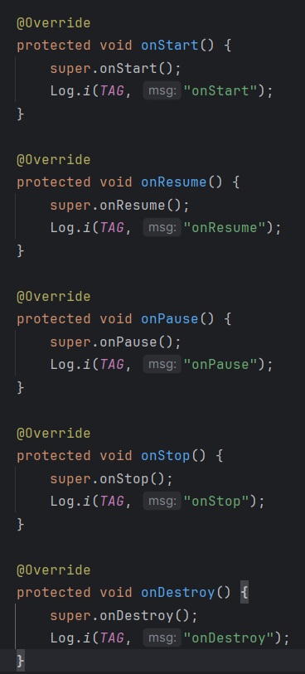
Рисунок 2.1.1.7 — Логирование в переопределённых методах
После добавления методов для записи в лог в каждый из нужных методов. Откроем панель Logcat, расположенную в левом нижнем углу (рисунок 2.1.1.8). В ней выберем созданный ранее пользовательский тег в качестве фильтра записей (рисунок 2.1.1.9).
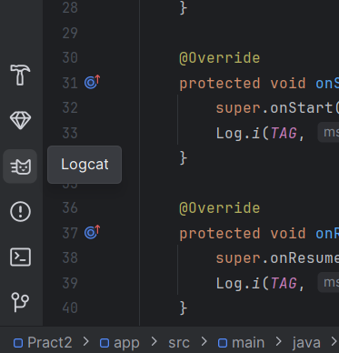
Рисунок 2.1.1.8 — Открытие панели Logcat
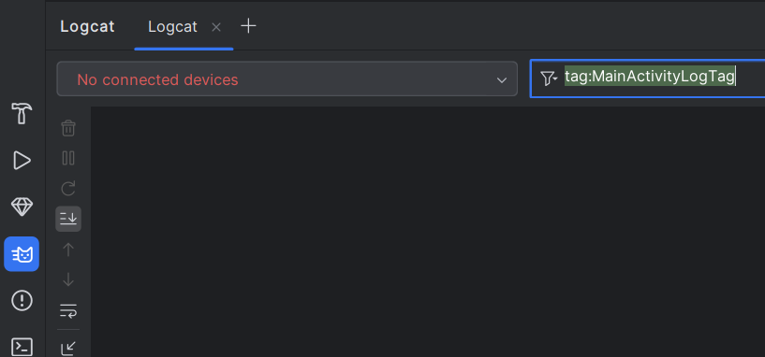
Рисунок 2.1.1.9 — Выбор созданного ранее пользовательского тега в качестве фильтра записей

2.1.2 Тестирование отслеживания жизненного цикла активности
Протестируем отслеживание жизненного цикла активности. Запустим наше приложение и увидим, что в панели Logcat отобразились сообщения из методов onCreate(), onStart() и onResume(), поскольку MainActivity была создана, стала видимой и приняла готовность к взаимодействию с пользователем (рисунок 2.1.2.1).
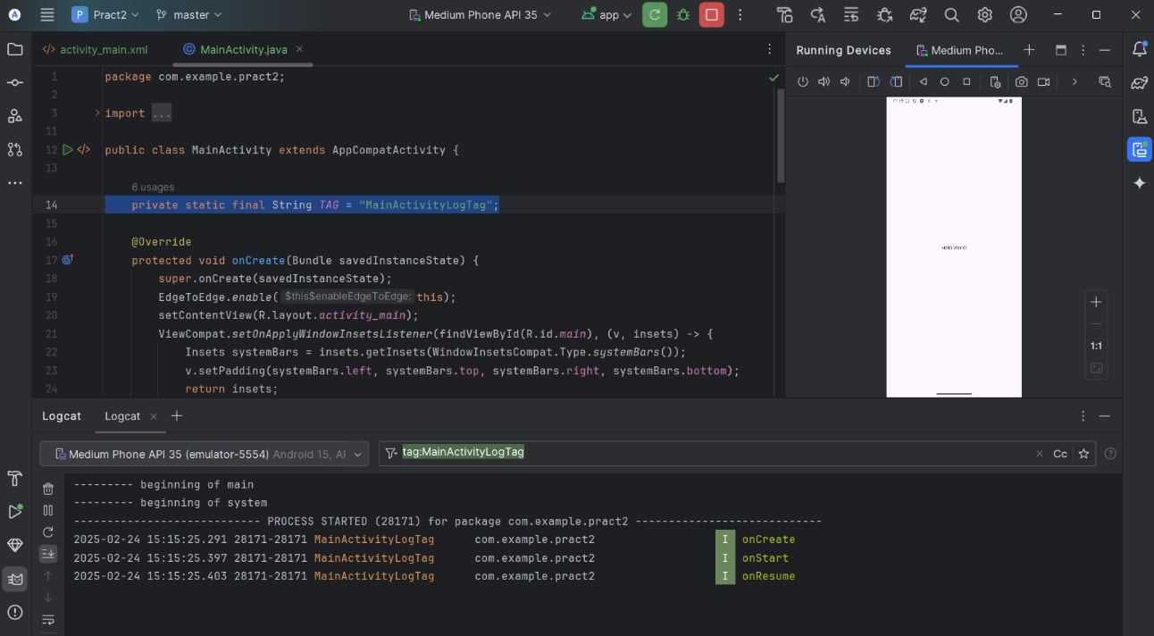
Рисунок 2.1.2.1 — Тестирование логирования жизненного цикла активности (часть 1)
Перейдём на домашний экран Android и увидим, что в панели Logcat отобразились сообщения из методов onPause() и onStop(), так как MainActivity сначала перестала быть доступной для взаимодействия с пользователем, а затем перестала быть видимой (рисунок 2.1.2.2).
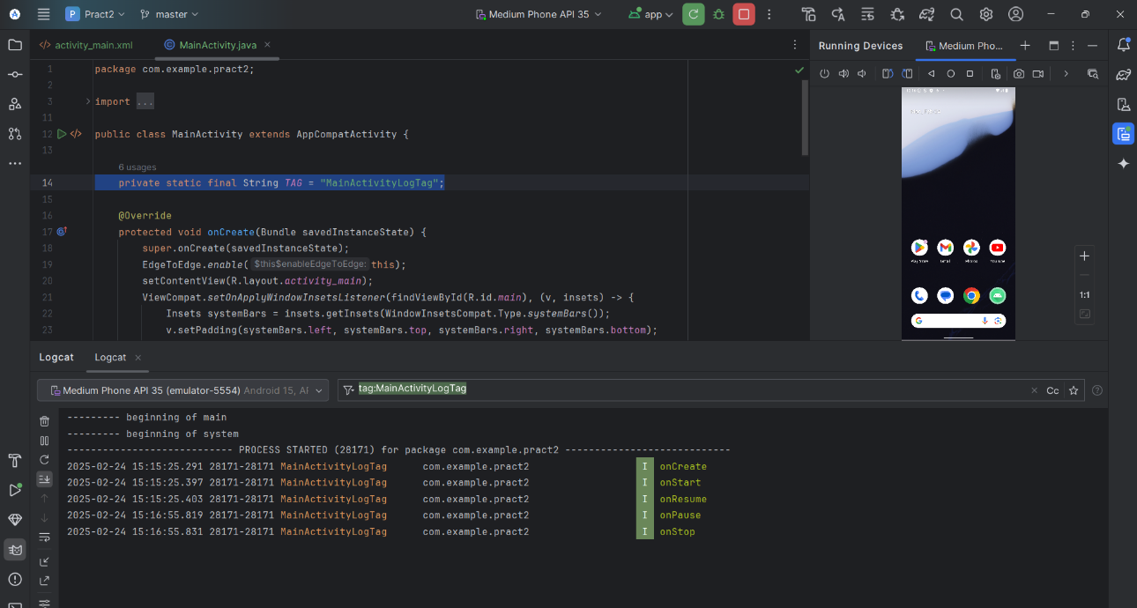
Рисунок 2.1.2.2 — Тестирование логирования жизненного цикла активности (часть 2)
Вернёмся к нашему приложению и увидим, что вновь были вызваны методы onStart() и onResume(), поскольку MainActivity вновь стала видимой и готовой к взаимодействию с пользователем (рисунок 2.1.2.3).
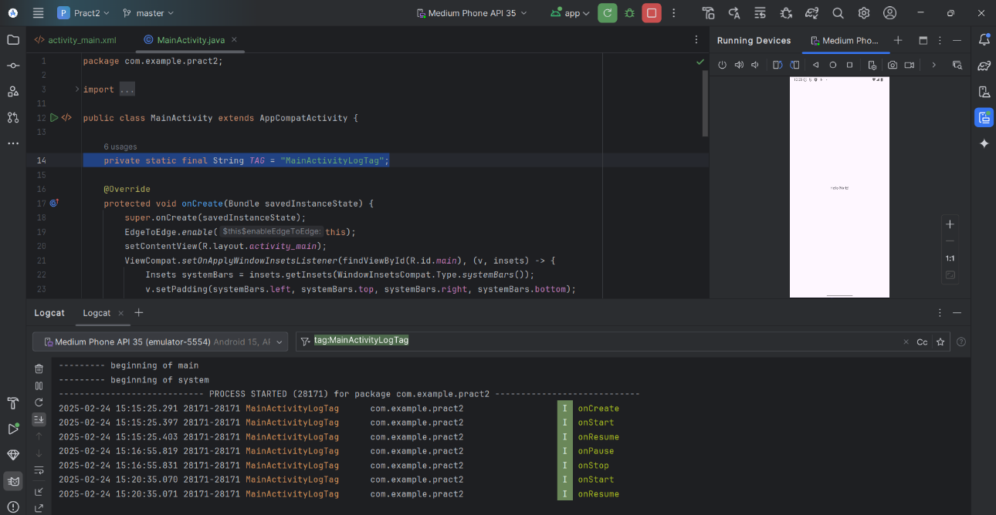
Рисунок 2.1.2.3 — Тестирование логирования жизненного цикла активности (часть 3)
Завершим работу с приложением, закрыв его полностью, и увидим записи логов из методов onPause(), onStop() и onDestroy(), так как MainActivity перестала быть доступным для взаимодействия с пользователем, перестала быть видимой и завершила свою работу (рисунок 2.1.2.4). Можно заключить, что логирование работы жизненного цикла активности работает корректно.
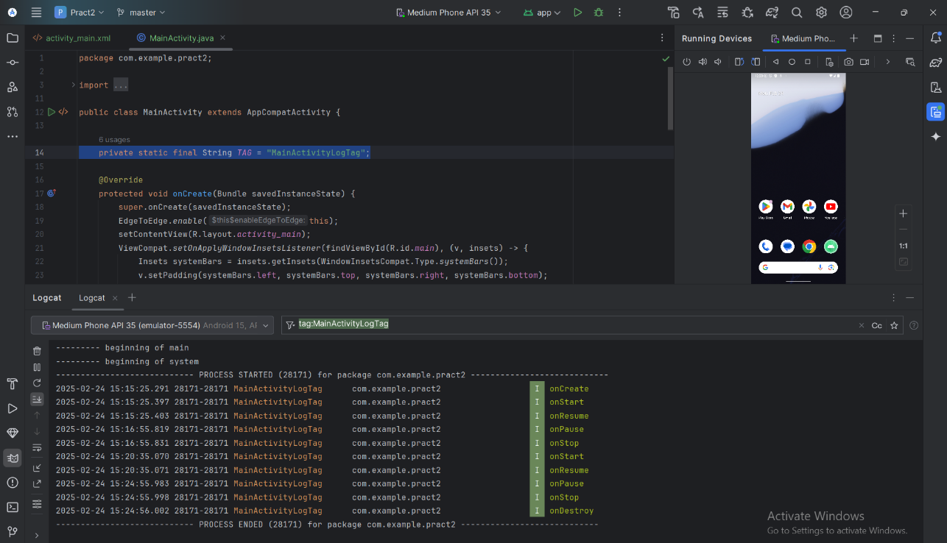
Рисунок 2.1.2.4 — Тестирование логирования жизненного цикла активности (часть 4)

2.2 Переход на другую активность

2.2.1 Создание разметки первой активности
В файле activity_main.xml корневым элементом установим Linear Layout, с вертикальной ориентацией, выравниванием элементов по центру как горизонтальной, так и вертикальной оси, и горизонтальными внутренними отступами (рисунок 2.2.1.1).
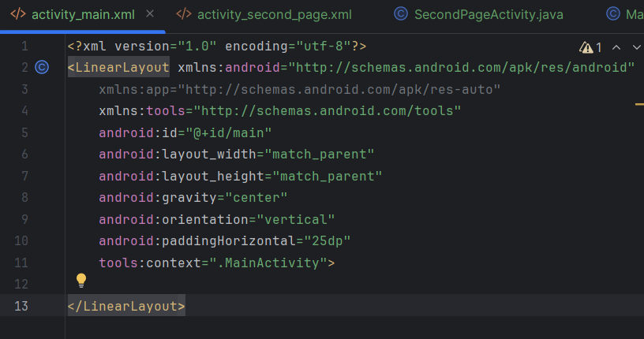
Рисунок 2.2.1.1 — Создание корневого элемента разметки первой активности
Далее добавим вложенный LinearLayout, в котором будут располагаться поля для ввода, с вертикальной ориентацией, и горизонтальными внутренними отступами, шириной равной ширине родительского компонента и высотой в зависимости от содержимого (рисунок 2.2.1.2).
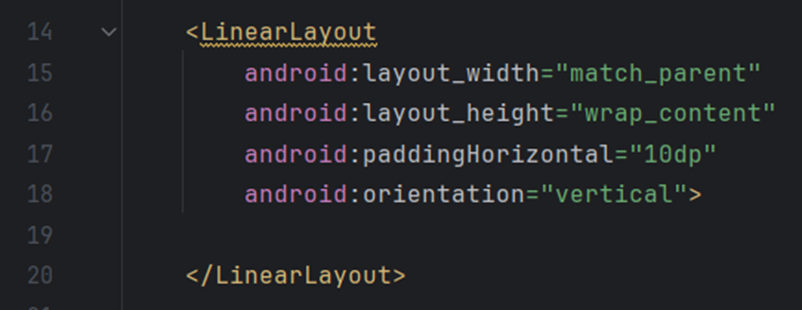
Рисунок 2.2.1.2 — Вложенный LinearLayout
В качестве дочерних элементов рассмотренного выше LinearLayout добавим четыре поля для ввода типа EditText (рисунок 2.2.1.3). Каждое из них будет занимать всю ширину родителя, иметь высоту в зависимости от содержания. Значения текстов-подсказок: «ФИО», «Группа», «Возраст» и «Оценка» соответственно. Каждому компоненту присвоим осмысленное id, которое в дальнейшем будет делать код читаемым.
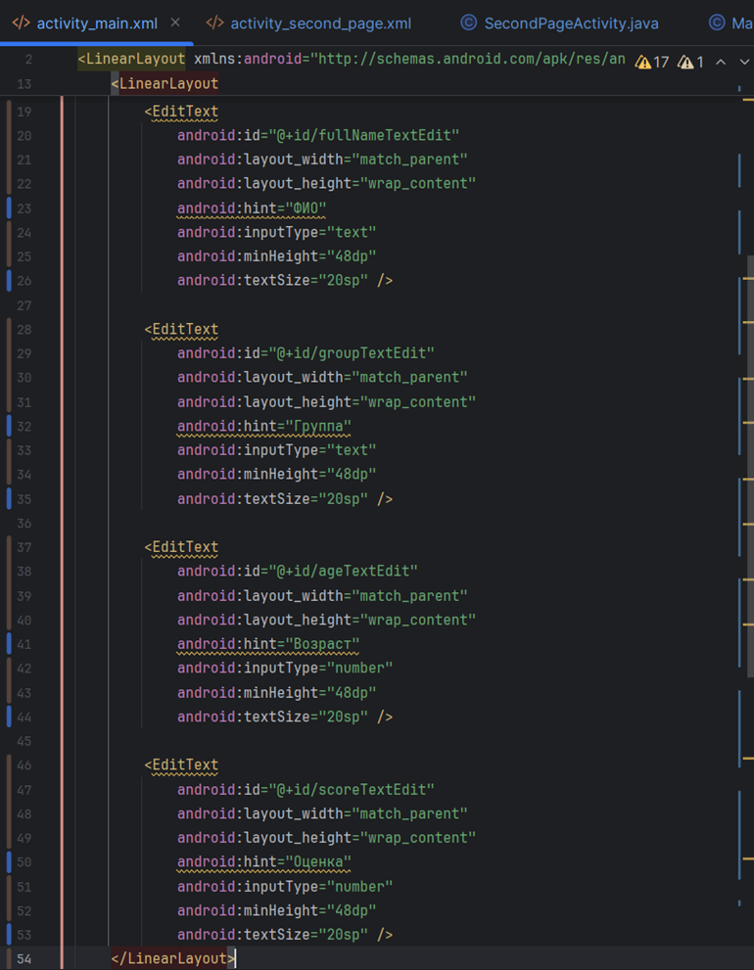
Рисунок 2.2.1.3 — Поля для ввода
Затем под группой полей для ввода добавим два компонента-кнопки разных цветов (рисунок 2.2.1.4). Посмотрим на получившийся файл разметки в графическом режиме (рисунок 2.2.1.5).
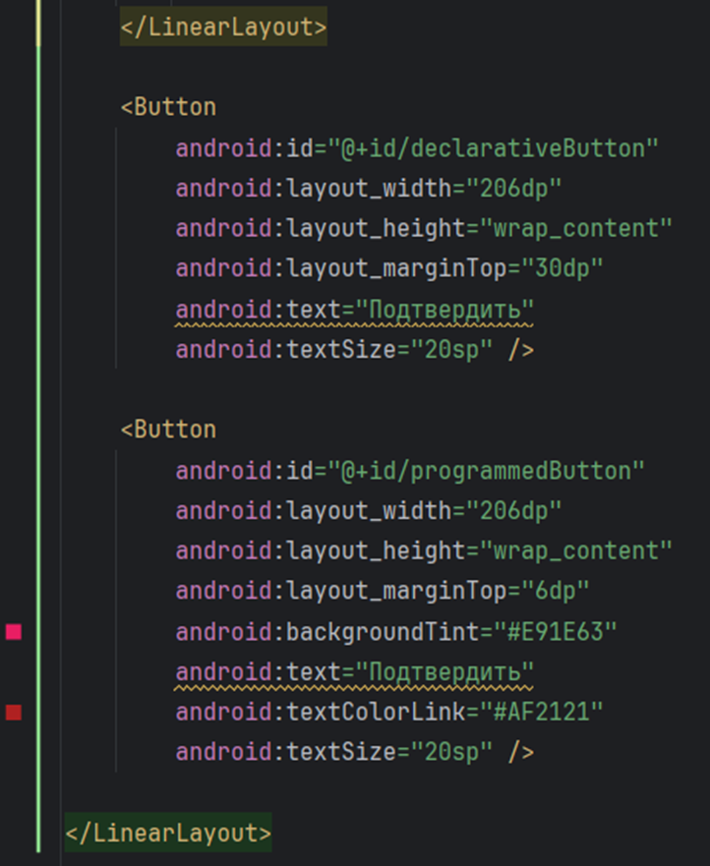
Рисунок 2.2.1.4 — Две кнопки
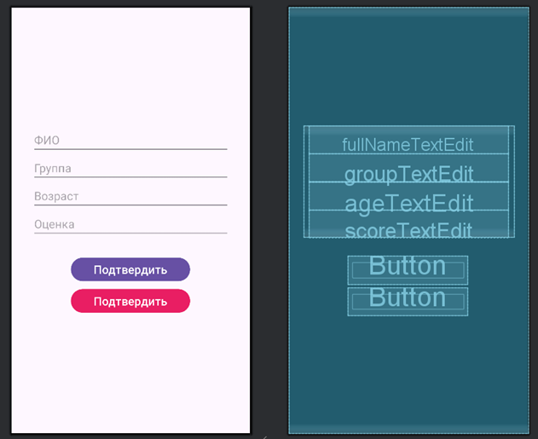
Рисунок 2.2.1.5 — Разметка MainActivity

2.2.2 Создание второй активности и её разметки
Создадим вторую активность и присвоим ей название SecondPageActivity (рисунки 2.2.2.1–2.2.2.2).
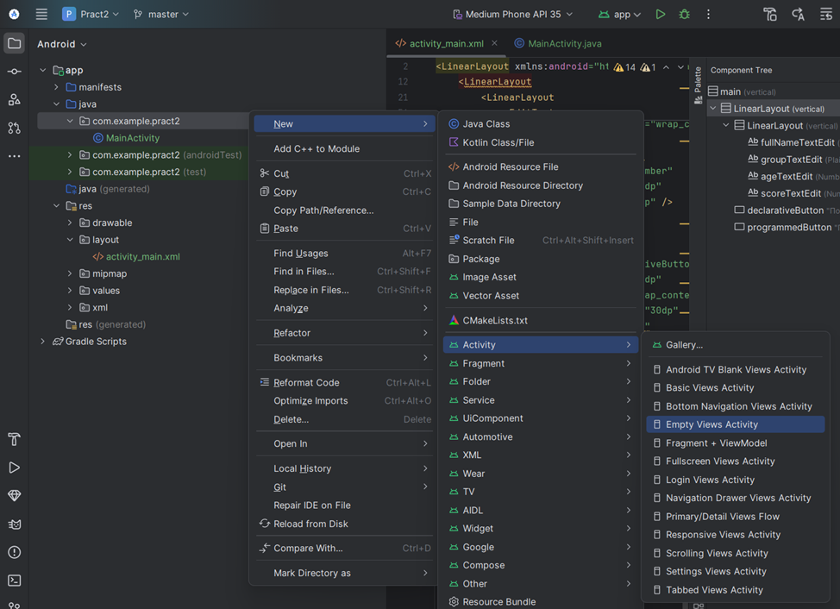
Рисунок 2.2.2.1 — Создание второй активности с помощью выпадающих меню
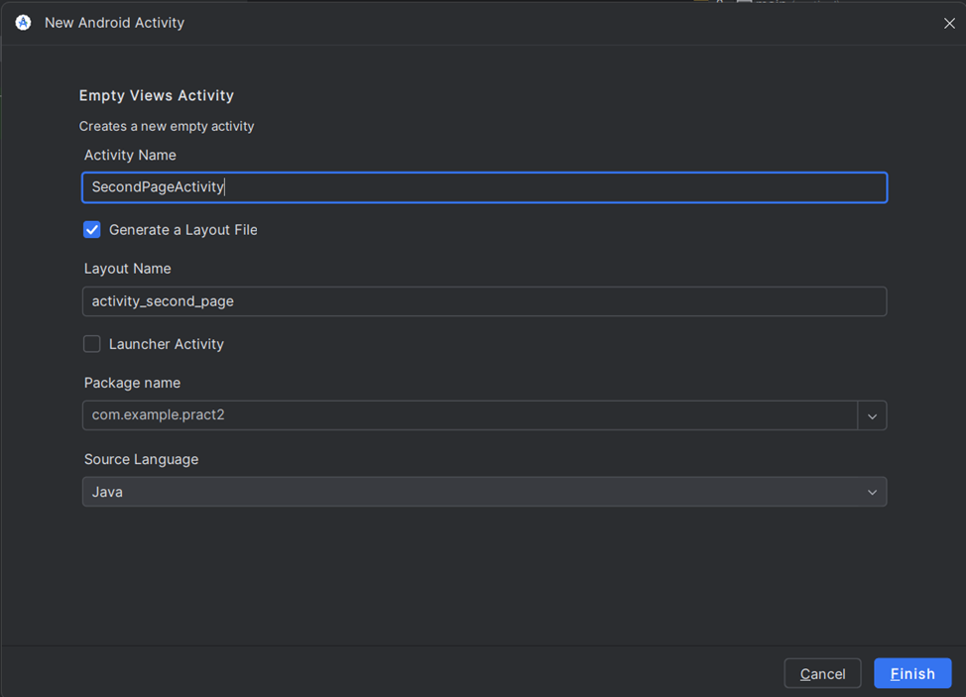
Рисунок 2.2.2.2 — Настройка создания второй активности
В файле activity_second_page.xml корневым элементом установим Linear Layout, с вертикальной ориентацией, выравниванием элементов по центру как горизонтальной, так и вертикальной оси, и горизонтальными внутренними отступами (рисунок 2.2.2.3).
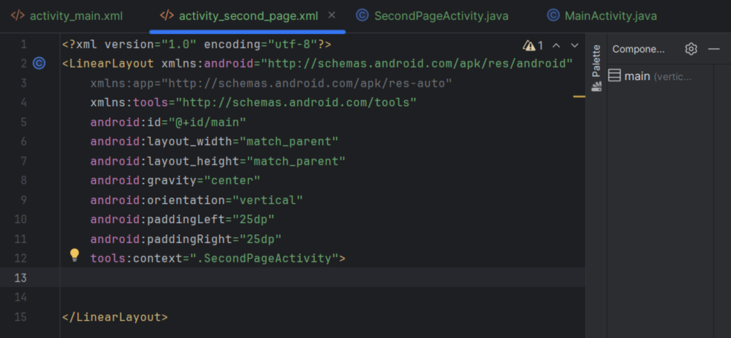
Рисунок 2.2.2.3 — Создание корневого элемента разметки первой активности
Далее добавим четыре компонента TextView для отображения текста (рисунок 2.2.2.4). Присвоим им осмысленные id и текстовые значения: «ФИО», «Группа», «Возраст» и «Оценка» соответственно. Текст этих элементов будет выставлен программно при переходе в данную активность из MainActivity, однако на данном этапе всё равно полезно присвоить значения атрибутам android:text, чтобы можно было визуально оценить разметку до запуска приложения (рисунок 2.2.2.5).
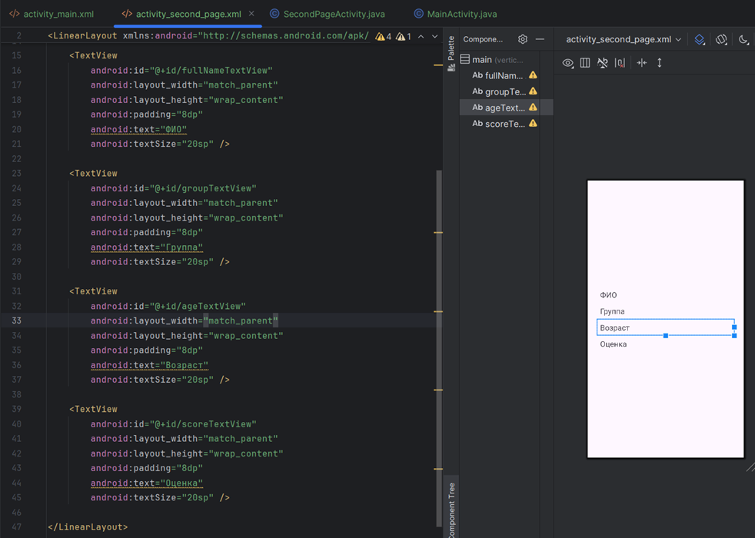
Рисунок 2.2.2.5 — Разметка второй активности

2.2.3 Реализация перехода на другую активность
В классе MainActivity напишем метод обработчик событий navigateToSecondPage(). В нём создаётся, а затем передаётся методу startActivity(), объект класса Intent, который используется для указания системе, что нужно запустить новую активность. В нашем случае из текущей активности MainActivity запускается активность SecondPageActivity (рисунок 2.2.3.1).
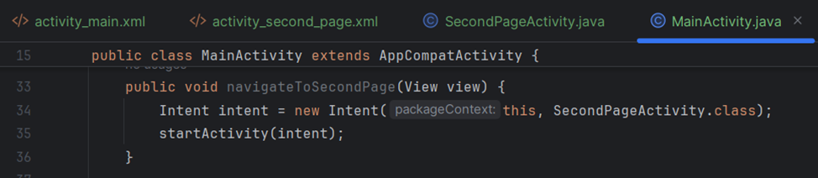
Рисунок 2.2.3.1 — Создание обработчика событий для перехода на другую активность
Затем в методе onCreate() класса MainActivity получаем ссылку на компонент кнопки с id programmedButton и программно устанавливаем метод navigateToSecondPage() в качестве его обработчика событий с помощью метода setOnClickListener() в Java коде активности (рисунок 2.2.3.2).
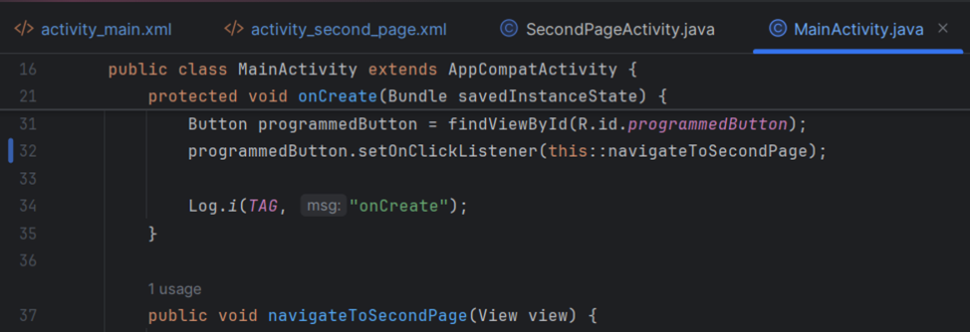
Рисунок 2.2.3.2 — Установка обработчика событий для кнопки программно
Для кнопки с id declarativeButton устанавливаем тот же метод navigateToSecondPage() в качестве обработчика событий декларативным способом в файле разметки activity_main.xml с помощью атрибута onClick (рисунок 2.2.3.3).
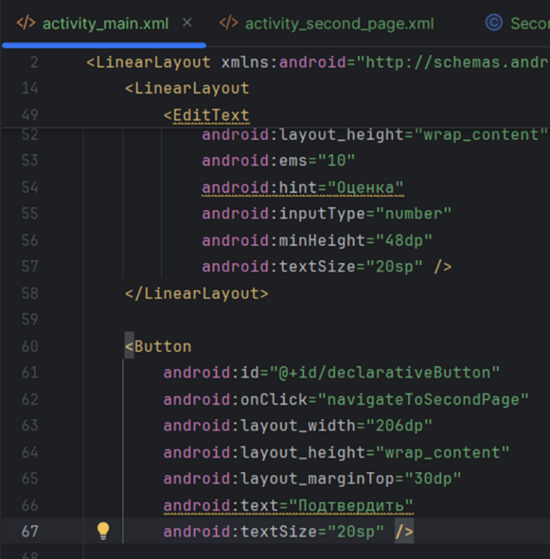
Рисунок 2.2.3.3 — Установка обработчика событий для кнопки

2.2.4 Реализация передачи данных из первой активности во вторую
В начале тела обработчика событий navigateToSecondPage() получим ссылки на каждое из полей ввода MainActivity, а затем извлечём из них текстовые значения и присвоим их строковым переменным с помощью методов getText() и toString() (рисунок 2.2.4.1).
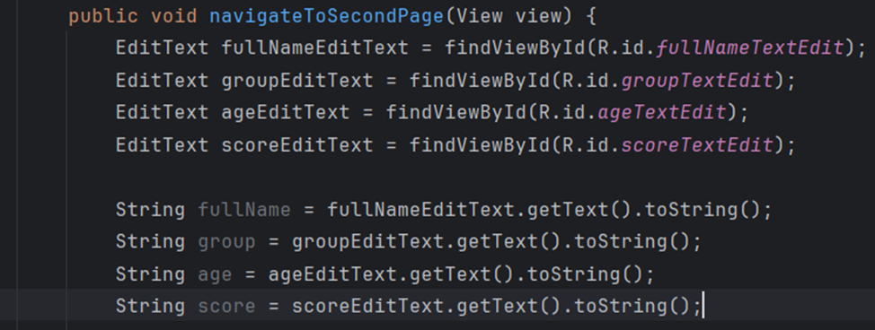
Рисунок 2.2.4.1 — Извлечение значений из полей ввода
Далее с помощью метода putExtra() добавим в объект класса Intent значения передаваемых данных (рисунок 2.2.4.2).
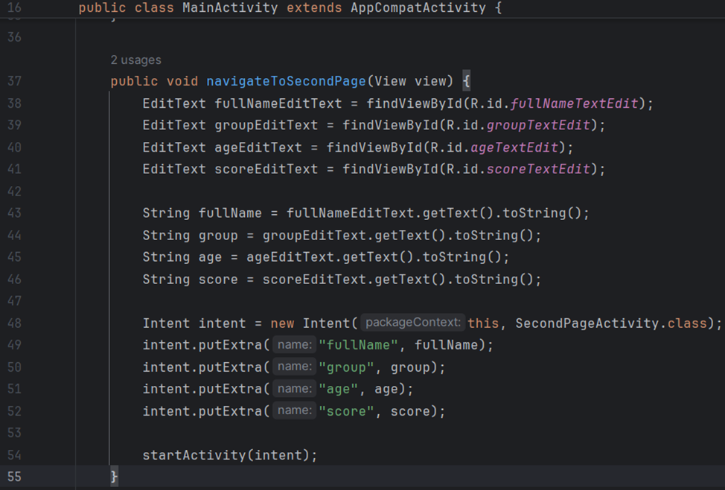
Рисунок 2.2.4.2 — Добавление дополнительных данных в объект класса Intent
В методе onCreate() класса SecondPageActivity выполняется получение переданных данных из Intent, который вызвал текущую активность SecondPageActivity. Метод getIntent() возвращает Intent, который запустил эту активность, а getExtras() извлекает Bundle с дополнительными данными, если они были переданы (рисунок 2.2.4.3).
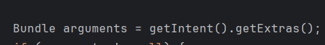
Рисунок 2.2.4.3 — Извлечение из объекта класса Intent объекта класса Bundle
Затем, если объект класса Intent содержал в себе какие-то дополнительные данные, из объекта класса Bundle по ключу извлекаются переданные значения ФИО, группы, возраста и оценки и присваиваются строковым переменным (рисунок 2.2.4.4).
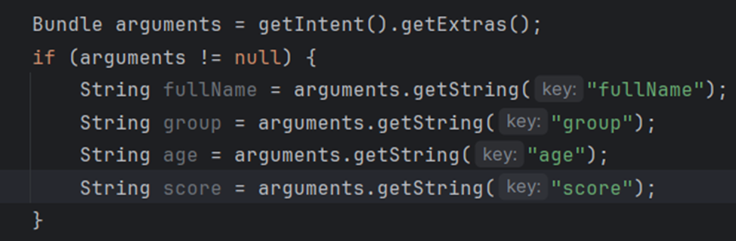
Рисунок 2.2.4.4 — Извлечение переданных данных из объекта класса Bundle
Далее по id получаем ссылки на текстовые компоненты активности SecondPageActivity и с помощью метода setText() устанавливаем значение их текста в соответствии с полученными из MainActivity данными (рисунок 2.2.4.5).
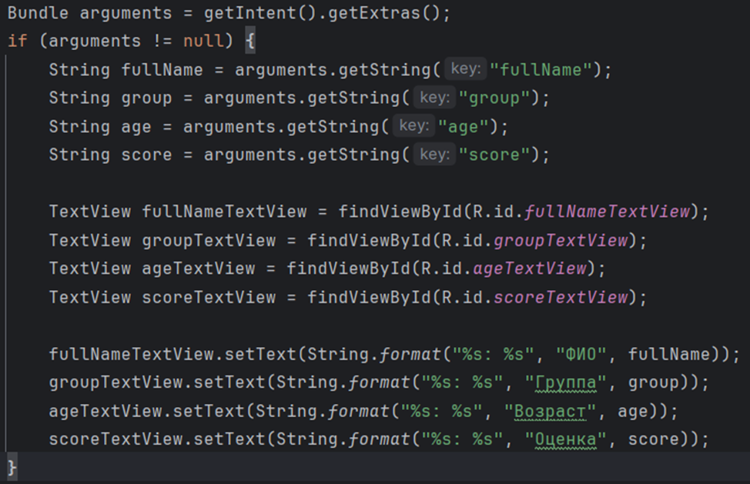
Рисунок 2.2.4.5 — Заполнение текстовых полей переданными значениями
Проведём тестирование созданного приложения. Введём данные в поля ввода первой активности, а затем нажмём на первую кнопку, и убедимся, что в окне новой активности отображаются введённые ранее данные (рисунок 2.2.4.6). Нажатие на вторую кнопку также приводит к желаемому результату.
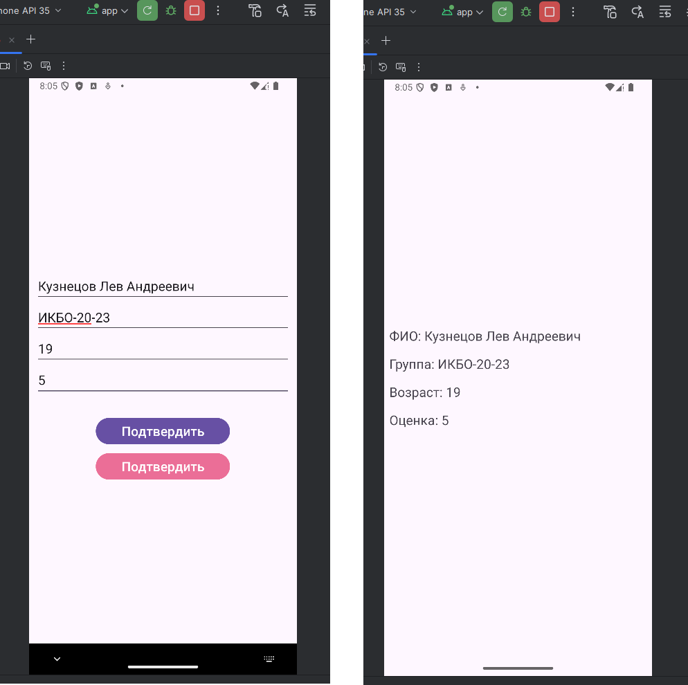
Рисунок 2.2.4.6 — Проверка работы приложения

ЗАКЛЮЧЕНИЕ
По итогу данной работы было проведено знакомство с логированием и просмотром записей логов через Logcat, был отслежен жизненный цикл активности, а также был реализован переход с одной активности на другую с передачей сопутствующих данных.

